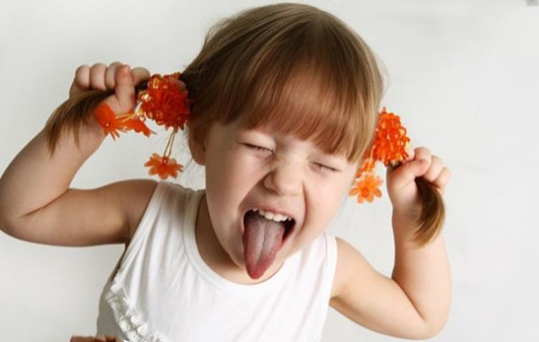
Вызывающее поведение
у детей

Вызывающее поведение – это неотъемлемая часть периода взросления, желание доказать свою независимость.
Вызывающее поведение – это способ защиты от непонимающего мира взрослых.
Понимание проблемы, себя и ребенка
Вы и ваш ребенок находитесь в состоянии силовой борьбы, которая легко превращается в месть. Чем больше вы пытаетесь навязать свою волю ребенку, тем более он сопротивляется вам. Вы оба находитесь в глубоком унынии. Непокорные дети – это «подарок», посланный родителям, которым необходимо налаживать отношения с детьми, вместо того чтобы продолжать навязывать им свою волю.
Рекомендации родителям
1. Обратите внимание на свое поведение. Сколько из того, что вы говорите, относится непосредственно к делам? Вы просто выкрикиваете команды, ворчите, придираетесь? Если так, не говорите ничего не по делу. Все ваше внимание уделите этой проблеме и делайте то, что говорите.
2. Следите за своим «нет». Не говорите ли вы его каждый раз, когда ребенок задает вам вопрос или что-то просит?
3. Ваш ребенок может быть глух по отношению к вам, потому что вы говорите больше, чем делаете. Если это именно тот случай, меньше говорите, больше действуйте.
4. Часто дошкольники на все отвечают «нет». Если вы не находите это милым, прекратите задавать им вопросы, требующие ответов «да» или «нет».

Упреждающие меры во избежание будущих проблем
- Нужно стремиться к взаимопониманию. Перестаньте читать детям нотации. Покажите, что вас интересует их мнение, внимательно выслушайте, что они вам скажут.
- Позвольте вашему ребенку действовать самостоятельно там, где это возможно. Например, спросите: «Ты готов перейти улицу сам или ты хочешь, чтобы я взяла тебя за руку?», «Я должен поддерживать твой велосипед сзади за сиденье, или ты можешь кататься сам?», «Ты бы хотел накрыть на стол или лучше бы приносил посуду, пока я буду накрывать на стол?»
- Если ваш ребенок спорщик, вероятно, где-то поблизости находится тот, кто предоставляет ему эту практику. Если это вы, оставляйте за ним последнее слово.
- Некоторые дети будут толкаться, и возиться до тех пор, пока их не отшлепают. Тогда они успокаиваются. Они привыкли к тому, что их угомонит только шлепок. Вместо этого посадите непокорного ребенка себе на колени. Не отпускайте его, пока он не успокоится.
- Для ребенка, который представляет собой образец неповиновения, найдите время для учебы. Пойдите с ребенком куда-нибудь, например в парк. В тот момент, когда он начнет себя вести вызывающе, возьмите его за руку и отведите домой, говоря: «Завтра мы опять попробуем». Если вы находитесь в компании с другими людьми и не хотите портить им настроение, отведите его в машину. Имейте при себе книгу, чтобы вам было чем заняться до тех пор, пока он не скажет: «Я готов еще раз попробовать». Его надо, заранее настроить на это.

Источник: Евдокимов А.Н. Азбука для родителей (советы и рекомендации по преодолению и разрешению проблемных ситуаций в воспитании): учебно-методическое пособие. – Георгиевск: ГТИ (филиал) СевКавГТУ, 2008.

